CAHIER DES CHARGES
PROJET ANNUEL M2



Damien Nerrière, Maxime Briffaud, Lucas Mérand, Thibault Diguet
Introduction et Contexte
Le projet consiste à développer le logiciel d’une borne de commande interactive destinée aux restaurants. Cette borne se nomme “Borne appétit” et permettra aux clients de passer commande de manière autonome et fluide, tout en améliorant l’efficacité et la gestion des commandes pour le personnel.

La borne sera équipée d’une tablette tactile orientée horizontalement pour offrir une interface ergonomique et accessible à tous les utilisateurs. Elle intégrera également une scanette pour l’identification des clients via leur carte de fidélité.

Le projet comprendra également une interface administrative pour paramétrer les produits et les catégories, ainsi qu’une page web permettant aux clients de gérer leur compte de fidélité et de visualiser leurs commandes.

Objectifs du projet
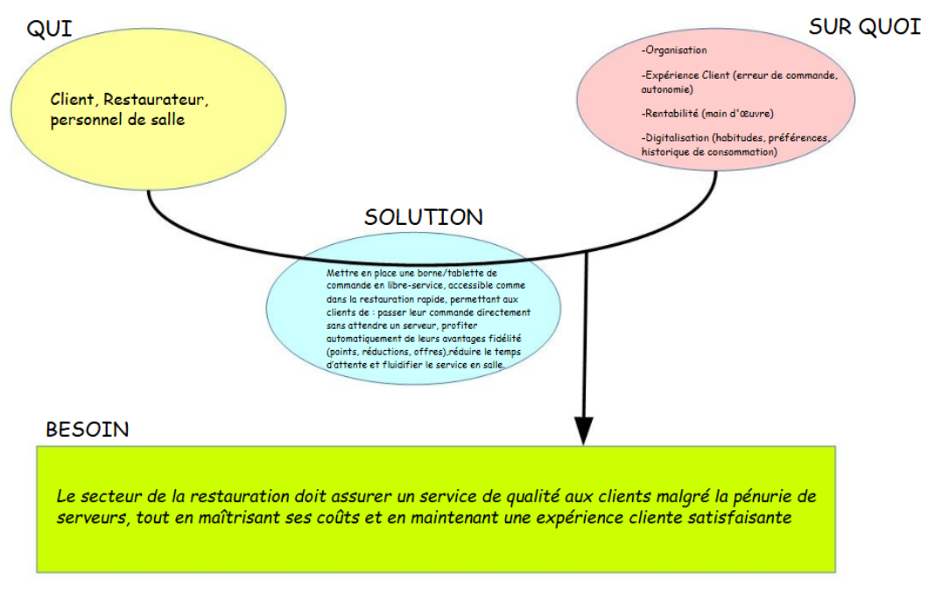
Objectifs fonctionnels pour le client
- Gérer sa commande de bout en bout, depuis la sélection des produits jusqu’au paiement.
- Offrir un parcours fluide et intuitif à travers toutes les étapes : identification carte de fidélité, choix des produits, ajout au panier, paiement
- Intégrer un programme de fidélité indépendant, avec création de compte, consultation de l’historique des commandes et génération d’une carte Google Wallet.

Objectifs pour le restaurateur
- Fluidifier le traitement des commandes et réduire les erreurs.
- Libérer le personnel de la saisie manuelle des commandes.
- Offrir un suivi simple des commandes
- Paramétrer facilement les produits et catégories via l’interface administrative.

Objectifs ergonomiques et qualité
- Interface ergonomique et accessible, adaptée à une tablette horizontale.
- Navigation rapide et retour visuel sur chaque action.
- Fiabilité et robustesse, avec gestion des erreurs et notifications claires.

Positionnement sur le marché

Les bornes de commande sont surtout déployées par les grandes chaînes de restauration. Les principaux concurrents comme Acrelec, NCR ou Diebold Nixdorf proposent des solutions complètes, pensées pour des enseignes qui ont des moyens. La solution proposée est surtout pensée pour de grosses chaînes de restaurants.

D’autres entreprises comme Olea, se concentrent davantage sur la partie matérielle, avec des bornes haut de gamme, personnalisables et conçues pour durer.

Dans ce contexte, Borne Appétit se positionne ailleurs. L’idée n’est pas d’aller rivaliser avec ces géants, mais de proposer une solution simple, moderne et réaliste pour un établissement indépendant ou une petite franchise qui veut digitaliser son parcours client sans infrastructure lourde.

Fonctionnement bout en bout
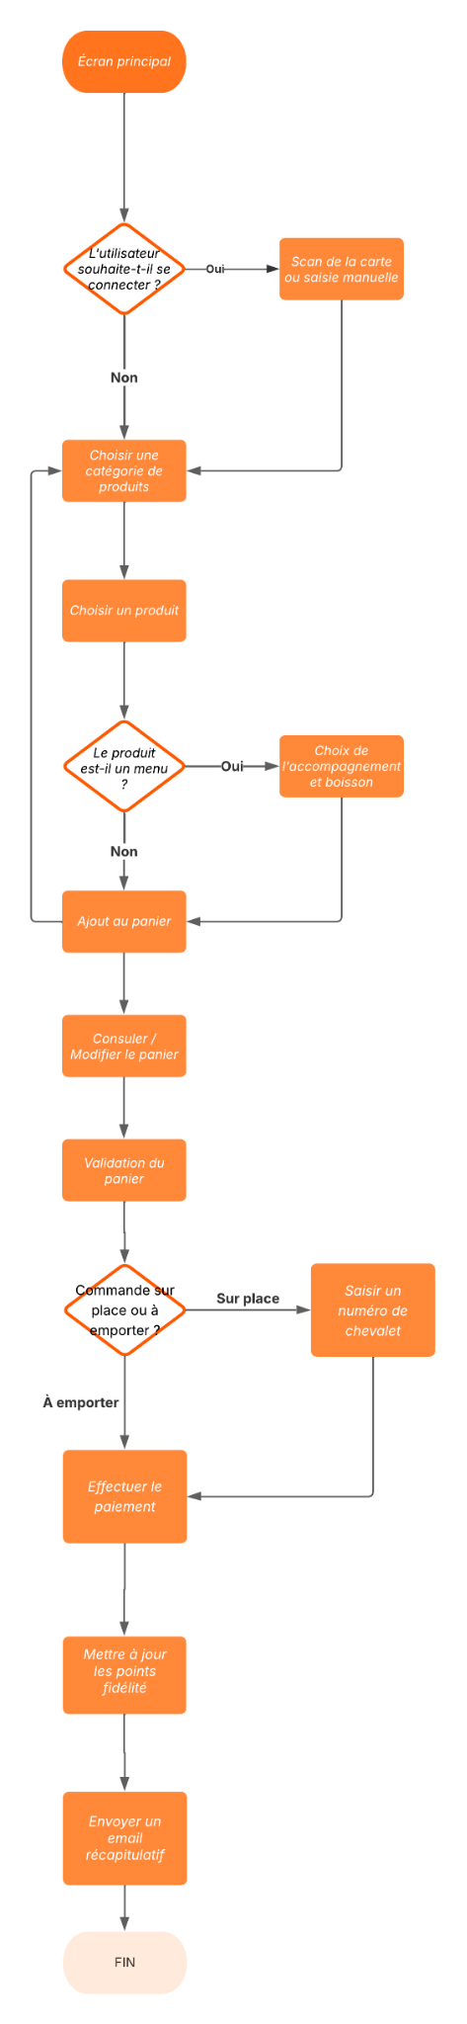
Exigences fonctionnelles
Soit les phases suivantes :
- MVP : Valider le fonctionnement de base du système et permettre une première utilisation complète de la borne.
- Phase 1 : Améliorer l’expérience utilisateur et introduire la gestion opérationnelle du système.
- Phase 2 : Optimiser le suivi, la supervision et la gestion complète des commandes.

Soit les acteurs suivantes:
- Client : Le client du restaurant, c’est-à-dire la personne qui va utiliser la borne de commande.
- Administrateur : La personne chargée de la configuration de la borne.

Exigence | Critère de validation | Phase
La borne est utilisable par le client. | La borne récupère les informations du restaurant. | MVP
Le client peut utiliser la borne sans compte. | L’utilisateur accède au menu sans login. | MVP
Le client peut se créer un compte de fidélité. | Le QR code est affiché et redirige vers la page d’inscription du site. | MVP
Le client peut se connecter avec sa carte de fidélité (scan ou saisie manuelle). | La connexion est validée par lecture d’un QR code ou saisie. | MVP
Le client peut naviguer sur l’application | L’application s’affiche. | MVP
Le client peut parcourir les catégories de produits (menus, burgers, boissons, etc.). | Les catégories s’affichent et sont navigables. | MVP
Le client peut consulter le détail d’un produit (photo, description, prix). | Un clic ouvre une fiche produit complète. | MVP
Le client peut configurer un menu (choix de boissons, accompagnement). | Les options sélectionnées sont ajoutées correctement au panier. | Phase 1
Le client peut ajouter un produit ou menu au panier. | Le produit est visible dans le panier. | MVP
Le client peut visualiser son panier. | L’ensemble du panier est visible | MVP
Le client peut modifier ou supprimer un élément du panier. | Les changements se reflètent immédiatement. | MVP
Le client choisit entre “sur place” et “à emporter”. | Le choix est stocké et visible dans le récapitulatif. | Phase 1
Si le choix de consommation est “sur place”, la borne indique au client de prendre un chevalet avec un numéro. | L’instruction s’affiche avant le paiement. | Phase 1
Le client valide son panier et accède à l’écran de paiement. | Le récapitulatif précède le paiement. | MVP
Un email récapitulatif est envoyé après la commande. | Un email est reçu dans la boîte du client. | Phase 1
Les points de fidélité sont crédités automatiquement (1€ = 1 point). | Le solde du compte fidélité est mis à jour. | Phase 1
Le client peut créer un compte fidélité via une interface web dédiée. | Le compte est stocké en base et accessible. | MVP
Le client peut ajouter sa carte de fidélité à Google Wallet. | La carte est téléchargeable et importée. | MVP
Le client peut consulter ses commandes passées. | Un historique est disponible dans l’espace fidélité. | Phase 2
L’administrateur peut se connecter à l’interface administrative “Borne Appétit” | L’administrateur peut accéder au site. | Phase 2
L’administrateur peut paramétrer les informations du restaurant. | Les changements sont visibles sur la borne. | Phase 2
L’administrateur peut créer, modifier, supprimer une catégorie de produits. | Les changements sont visibles sur la borne. | Phase 2
L’administrateur peut gérer les produits (nom, photo, description, prix). | Un produit ajouté apparaît sur la borne. | Phase 2
L’administrateur peut consulter les commandes en cours. | Une liste actualisée des commandes est visible. | Phase 2
L’administrateur peut valider une commande (statut “prête”). | Le statut d’une commande passe à “terminée”. | Phase 2

Périmètre du projet :
La borne est matérialisée par une tablette exécutant une application web dédiée. Elle communique avec une API centrale pour récupérer la configuration du restaurant (nom, logo, couleurs, menu).

Pour simplifier l’intégration dans ce prototype, la sécurité repose sur un mécanisme d’enregistrement unique de la borne et sur un réseau local contrôlé. Toutefois, l’architecture a été pensée pour pouvoir évoluer vers une authentification forte (certificats) dans un contexte de déploiement réel.
Analyse fonctionnelle
L’objectif de cette partie est de décrire chaque exigence fonctionnelle et d’analyser son fonctionnement.

La borne est utilisable par le client.
Au lancement de l’application web, l’administrateur doit saisir un code unique (fourni par l’interface Borne Appétit) permettant d’enregistrer la borne dans le système. A la suite de cela, la borne récupérera les informations du restaurant liées à ce code (couleurs, logo, nom).

Le client peut utiliser la borne sans compte.
Lors de l’utilisation de l’application, l’utilisateur doit avoir la possibilité d’utiliser l’application sans compte. Un bouton “Continuer sans compte” est présent sur la première page.

Le client peut se créer un compte de fidélité.
Si le client clique sur le bouton “Créer un compte”, un QR code apparaît à l’écran. Ce QR Code doit être scanné par le client, ce qui le redirigera vers le site internet de restaurant pour s'inscrire.

Le client peut se connecter avec sa carte de fidélité (scan ou saisie manuelle).
Sur la page d’accueil, le client doit avoir la possibilité de se connecter à son compte pour bénéficier de ses avantages. Un bouton “Se connecter” est présent sur la page d’accueil.

Pour se connecter, le client à deux choix :
- Saisir son identifiant manuellement (présent sur sa carte)
- Scanner sa carte de fidélité avec la scanette

À partir de son identifiant unique, le compte du client est récupéré. Si le compte est trouvé, son prénom ET son nombre de points sont affichés sur l’écran (dans le header).

Dans une phase ultérieure, un bouton sera ajouté pour visualiser son nombre de points et voir les récompenses débloquées avec ces points.

Le client choisit entre “sur place” et “à emporter”.
Après s’être connecté ou non, un écran est affiché avec deux boutons et le client doit choisir un mode de consommation: “sur place” ou “à emporter”.

Le client peut naviguer sur l’application
Une barre de navigation est présente en haut de l’application. Cette barre contient un bouton qui annule la commande s’il est cliqué. Il y a également un bouton pour accéder à son panier. Ce bouton contient le nombre d'articles qui le compose. S’il contient plus de 9 articles, alors l’indication 9+ sera affichée.

Le client peut parcourir les catégories de produits (menus, burgers, boissons, etc.).
Une barre de navigation permettant de naviguer entre les différentes catégories est présente dans le footer. Chaque catégorie est matérialisée par une icône dans la barre de navigation avec nom en dessous.

Sur chaque page d’une catégorie, la liste des produits liés à cette catégorie est affichée. Chaque produit à un nom, une description, une image, un prix et est cliquable pour visualiser ses détails.

Le client peut consulter le détail d’un produit (photo, description, prix).
Cliquer sur un produit redirige vers une page pour visualiser les détails du produit. Ces détails sont :
- Image
- Nom
- Description
- Calories
- Allergènes
- Prix

Chaque article peut être décliné en plusieurs tailles / portions. Par exemple, pour une boisson, on peut avoir petite, moyenne ou grande. Les informations peuvent changer en fonction de la portion. Le prix d’un article est différent en fonction de la portion choisie.

Il y a également un bouton qui permet de choisir la quantité voulue. En dessous, un bouton ajouter au panier est présent. Un bouton “Retour en arrière” est aussi disponible et permet de revenir à la catégorie liée à l’article.

Le client peut configurer un menu (choix de boissons, accompagnement).
Lors de l’ajout d’un article au panier, si celui est un menu, le client devra choisir un accompagnement et une boisson.

Tous les menus ont le même choix d’accompagnement et de boisson.

Le client peut ajouter un produit ou menu au panier.
Le client peut ajouter un article au panier. Pour ça, il doit cliquer sur le produit, sélectionner la quantité (définie de base à 1) puis cliquer sur le bouton “Ajouter au panier”.

Le client peut visualiser son panier.
En cliquant sur le bouton “panier” dans la barre de navigation, le client peut visualiser son panier. Chaque article apparaît avec son nom, image et quantité.

En bas du panier, un bouton est disponible pour valider le panier et passer au paiement.

Le client peut modifier ou supprimer un élément du panier.
Sur la page panier, le client peut définir la quantité d’un article à 0. Dans ce cas, l’article disparaît du panier.

Lors du paiement, si le choix de consommation est “sur place”, la borne indique au client de prendre un chevalet avec un numéro.
Si le choix est “sur place”, un écran est affiché lui demander d'indiquer le numéro de chevalet lié à sa commande.

Le client valide son panier et accède à l’écran de paiement.
Lorsque le client valide son panier, il doit passer au paiement. Le paiement est simulé car nous ne pouvons pas mettre en place un paiement physique à la borne, et se limite donc à une validation factice de la commande.

Une fois le mode de consommation choisi, un affichage de 5 secondes demande au client de suivre les indications du lecteur de carte. Au bout de 5 secondes, le paiement est défini comme étant valide, et la commande est validée.

Un email récapitulatif est envoyé après la commande.
Quand une commande est validée, un email contenant les détails de la commande est envoyé. Cette email contient :
- Chaque article
  - Nom, Quantité, Prix
- Le prix total

Les points de fidélité sont crédités automatiquement (1€ = 1 point).
Si le client s’est connecté au début de sa commande, un nombre de points est crédité sur sa carte de fidélité. Ce nombre correspond au montant total de la commande, arrondi à l’entier le plus proche. Par exemple, pour un total de 32,86 €, 33 points sont crédités, tandis que pour 35,10 €, 35 points le sont.

Le client peut créer un compte fidélité via une interface web dédiée.
Pour des raisons de sécurité, il n’est pas possible de créer un compte de fidélité depuis la borne de commande (toutes les personnes autour peuvent voir les informations personnelles saisies). Pour créer un compte de fidélité, le client doit passer par le site web du restaurant. Comme dit précédemment, il peut accéder directement à la page de création de compte en scannant le QR présent sur la borne.

Il renseigne ensuite son adresse email et son prénom. Un email est envoyé au client avec un code OTP. Il doit rentrer le code OTP reçu par mail sur le site web pour valider son inscription.

Le client peut ajouter sa carte de fidélité à Google Wallet.
Sur le site, le client peut cliquer sur le bouton Fidélité, puis sur “Ajouter à Google Wallet”. Cela lui permet d’importer sa carte de fidélité dans Google Wallet, qui contient :
- le logo du restaurant,
- le prénom du client,
- un QR Code associé à son identifiant unique.

Le choix de se limiter à Google Wallet a été fait car le Wallet Apple est plus fermé et complexe à intégrer.

Le client peut consulter ses commandes passées.
Depuis le bouton “Mes commandes”, le client peut consulter ses commandes en cours, et ses commandes passées.

L’administrateur peut se connecter à l’interface administrative “Borne Appétit”
L'administrateur peut se connecter à la plateforme de configuration “Borne appétit” permettant de configurer sa / ses bornes.

L’administrateur peut paramétrer les informations du restaurant.
L’administrateur peut paramétrer les informations de son restaurant, à savoir :
- Nom du restaurant
- Logo
- Couleurs du site

L’administrateur peut créer, modifier, supprimer une catégorie de produits.
L’administrateur peut créer des catégories. Pour ce faire, il doit définir, pour chacune d’entre elle :
- Un nom
- Une icône

Il peut également les modifier et les supprimer.

L’administrateur peut gérer les produits (nom, photo, description, prix).
L’administrateur peut ajouter un produit. Il doit définir, pour chaque produit :
- Nom
- Description
- Image
- Nombre de calories
- Allergènes
- Taille / Portion / Variant

L'administrateur peut désactiver un produit. Il n’est pas supprimé mais n’est plus affiché sur la borne. Il peut également modifier et supprimer un produit.

L’administrateur peut consulter les commandes en cours.
L'administrateur peut consulter les commandes en cours qui ne sont pas encore prêtes. Il peut voir leur contenu.

L’administrateur peut valider une commande (statut “prête”).
Depuis le site, l’administrateur peut définir le statut d’une commande comme prête.

Profil de vie
- Conception : risque de définir une architecture difficile à faire évoluer ou à maintenir.
- Développement : contraintes d’ergonomie liées à une interface tactile sur tablette horizontale, pouvant créer des difficultés d’implémentation.
- Validation : risque de rater des scénarios clés (parcours utilisateur, gestion de la fidélité, communication borne–admin).
- Mise en production : configuration initiale du restaurant potentiellement complexe (identité visuelle, produits, catégories).
Utilisation normale : certains cas d’usage clients peuvent ne pas avoir été anticipés.
- Utilisation dégradée : défaillance matérielle ou réseau pouvant bloquer l’utilisateur ou entraîner la perte d’une commande.
- Maintenance & mises à jour : risque de procédures longues ou trop fréquentes pour le personnel.
- Fin de vie : difficulté à exporter les données importantes (fidélité, historique de commandes) en fin d’exploitation.

Interacteurs
Partie prenantes:
- Client
- Administrateur / Restaurateur
- Personnel du restaurant

Environnement ambiant:
- Réseau électrique / internet

Objets artificiels matériel:
- Borne
- Scanette
- Terminal bancaire
- Chevalets numérotés

Objets artificiels immatériels:
- Application de la borne
- Base de données produits, commandes et fidélité
- Interface d'administration
- Système d'envoie d'emails
- Système de fidélité (Google wallet)

Réglementaire:
- Protection des données (RGPD)
- Normes d'accessibilités

